醫事人員執業執照
附表2
姓名 | 執業執照正面 | 執業執照反面
範例  王○○ | 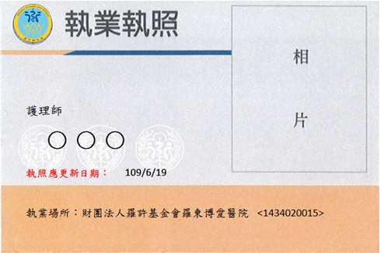
長照服務人員證明
附表2
姓名 | 長照服務人員證明正面 | 長照服務人員證明反面
範例  王○○ | 